NIFRAM/GAR INFORMA: MEMÓRIAS E CONSOLIDAÇÃO DA COMUNICAÇÃO DO GAR-VD EM GOVERNADOR VALADARES

Antonio Carlos Rodrigues
Departamento de Administração/ICSA – UFJF Campus Governador Valadares
Juliana Goulart Soares do Nascimento
Departamento de Administração/ICSA – UFJF Campus Governador Valadares
Maria Guimarães
Departamento de Administração/ICSA – UFJF Campus Governador Valadares
Leonardo Lemos da Silveira Santos
Departamento de Administração/ICSA – UFJF Campus Governador Valadares

Palavras-chave: extensão universitária; comunicação; memória institucional; articulação interinstitucional; violência doméstica

- INTRODUÇÃO

O enfrentamento à violência doméstica contra as mulheres exige a articulação entre saúde, assistência social, segurança pública e justiça. Neste sentido, comunicação e o registro das ações contribuem para compartilhar informações sobre os serviços e dar continuidade ao trabalho da Rede. Minayo e Souza (1997) destacam a colaboração interdisciplinar, a atuação multiprofissional e a articulação com outros setores e com a sociedade civil. Essa perspectiva fundamenta o diálogo entre as instituições da Rede.
A Política Nacional de Extensão Universitária orienta a interação dialógica, a formação dos estudantes e a articulação entre ensino, pesquisa e extensão, diretrizes que fundamentam a atuação do projeto (FORPROEX, 2012).
Em Governador Valadares, o Núcleo de Integração e Fortalecimento da Rede de Enfrentamento à Violência (NIFRAM), da Universidade Federal de Juiz de Fora, apoia a integração do Grupo de Articulação da Rede de Enfrentamento à Violência Doméstica e Familiar contra a Mulher (GAR-VD). O projeto vinculado ao programa, cadastrado como “NIFRAM/GAR Informa: memórias e consolidação da comunicação do Grupo Articulador da Rede de Enfrentamento à Violência Doméstica em Governador Valadares”, atua na comunicação, na memória institucional e no apoio ao planejamento.
O plano de trabalho do projeto estabelece quatro objetivos específicos: (1) fortalecer a cooperação entre os gestores da Rede, (2) apoiar o planejamento estratégico do NIFRAM por meio do Balanced Scorecard (BSC) e dos Objectives and Key Results (OKRs), (3) transformar o site em plataforma de referência e (4) implementar práticas de comunicação assertiva e colaborativa entre os membros da Rede (UFJF, 2025a).
O projeto atua com representantes e profissionais das instituições parceiras e divulga conteúdos destinados à comunidade. Sua contribuição concentra-se na comunicação e na articulação institucional. Os serviços da Rede realizam os atendimentos especializados.
Este relato apresenta a experiência entre março de 2025 e outubro de 2026. Discute as entregas em relação aos objetivos propostos, os aprendizados da participação extensionista e as ações que terão continuidade.
- PERCUSSO METODÓLOGICO
Este relato foi elaborado a partir das atividades e da consulta aos documentos do projeto. A pesquisa-ação, prevista no plano de trabalho, orientou a aproximação entre a atuação universitária e as demandas da Rede. Thiollent (2002) compreende a extensão como construção social do conhecimento com diferentes atores e saberes. Essa perspectiva fundamenta a orientação participativa do projeto, cujas atividades foram orientadas pelas solicitações dos parceiros e pelas discussões nos encontros.
Foram analisados o plano de trabalho, o resumo das reuniões disponibilizado pelo Ministério Público de Minas Gerais (MPMG), apresentação da Mostra de 2025 e o site do NIFRAM. O Quadro 1 apresenta as fontes consultadas e as contribuições para a análise.
Quadro 1 - Fontes utilizadas na sistematização da experiência
Fonte | Contribuição para a análise
Plano de trabalho do projeto | Identificação dos objetivos, atividades e indicadores previstos
Resumo das reuniões disponibilizado pelo MPMG | Recuperação da trajetória da Rede e das pautas até outubro 2026
Mostra de Extensão em 2025 | Identificação de resultados divulgados e de integrantes da equipe
Site institucional do NIFRAM | Identificação dos conteúdos e produtos disponibilizados
Fonte: Elaborado pelo autor (2026).
As reuniões do GAR-VD permitiram conhecer demandas e discutir iniciativas. O resumo documental e a cronologia complementada pelo projeto identificam 16 encontros entre março de 2025 e outubro de 2026, que contextualizam a articulação da Rede no período.
As atividades contaram com a participação de bolsistas de extensão, que contribuíram para a comunicação digital, a produção de materiais de divulgação, a construção do site e o atendimento às demandas da Rede.
Esta análise relacionou os quatro objetivos específicos às atividades realizadas e às entregas disponíveis. Os indicadores de comunicação e a descrição das atividades foram atualizados pela por meio dos registros das atividades desenvolvidas. A apresentação considera, ainda, os processos de planejamento que seguem em implementação.
- EXPERIÊNCIAS E RESULTADOS
O Quadro 2 relaciona os objetivos às entregas identificadas e às frentes de continuidade.
Quadro 2 - Objetivos previstos e balanço da execução
Objetivo | Entregas e atividades identificadas | Avaliação
Fortalecer a cooperação entre os gestores | Atendimento às demandas de comunicação, apoio ao seminário e início do planejamento participativo do GAR-VD | Apoio às ações coletivas e às demandas de comunicação dos parceiros
Apoiar o planejamento do NIFRAM por BSC e OKRs | Missão, visão, valores, mapa estratégico, oficina sobre OKRs e início da implementação dos métodos | Executado com estruturação realizada e acompanhamento em desenvolvimento
Transformar o site em plataforma de referência | Publicação do site com informações institucionais, trajetória e recursos informativos | Site publicado, com continuidade prevista na atualização e no acompanhamento de sua utilização
Implementar comunicação assertiva e colaborativa | Produção de conteúdos, materiais de divulgação e atendimento às solicitações dos parceiros | Executado nas atividades de divulgação e atendimento às solicitações. Formação específica em comunicação como possibilidade de continuidade
Fonte: Elaborado pelo autor (2026).
  - Comunicação digital e atendimento às demandas
A gestão das mídias sociais (Instagram) envolveu planejamento de conteúdos e organização de informações sobre as iniciativas do programa e da Rede. As solicitações dos parceiros orientaram a preparação dos materiais, vinculando a produção universitária às demandas das instituições.
Peschanski, Jurno e Hilsenbeck Filho (2025) relacionam a extensão digital ao letramento midiático, à participação cidadã e à colaboração comunitária. Essa perspectiva permite examinar como os conteúdos respondem às demandas dos parceiros e contribuem para a formação extensionista.
Em 2025, o projeto produziu mais de 50 conteúdos e alcançou, em média, mais de 20 mil pessoas por mês. Esses resultados evidenciam a continuidade do trabalho de comunicação e a expressiva circulação dos conteúdos, ampliando a visibilidade das ações da Rede e a divulgação de informações sobre o enfrentamento à violência doméstica.
  - Comunicação do seminário sobre perspectiva de gênero
O Seminário Sobre Perspectiva de Gênero, realizado em agosto de 2025, vinculou o trabalho de comunicação a uma ação coletiva da Rede. Sua preparação é descrita no resumo das reuniões do GAR-VD entre abril e agosto de 2025, com discussões sobre programação, palestrantes, local e distribuição de responsabilidades (MPMG, 2025).
A reunião de 6 de agosto foi dedicada à organização do seminário, realizado em 22 de agosto de 2025, conforme uma das peças de divulgação reproduzida na Figura 1. No seminário, o NIFRAM/GAR Informa contribuiu com os materiais de divulgação. As bolsistas estiveram à frente da produção gráfica, reunindo as informações e preparando as peças de comunicação do evento.
Figura 1 - Material de divulgação do seminário sobre perspectiva de gênero

Fonte: Equipe do projeto (2025).

Figura 2 - Registros do seminário: (a) visão geral do evento e (b) participação do público
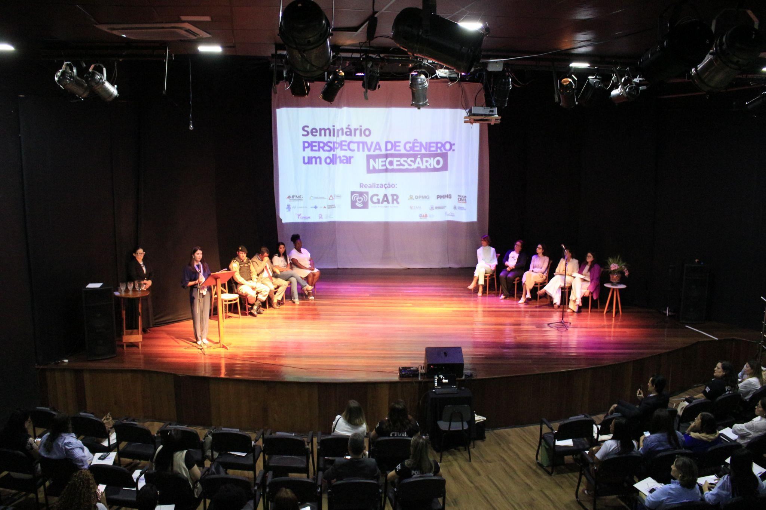  (a) | 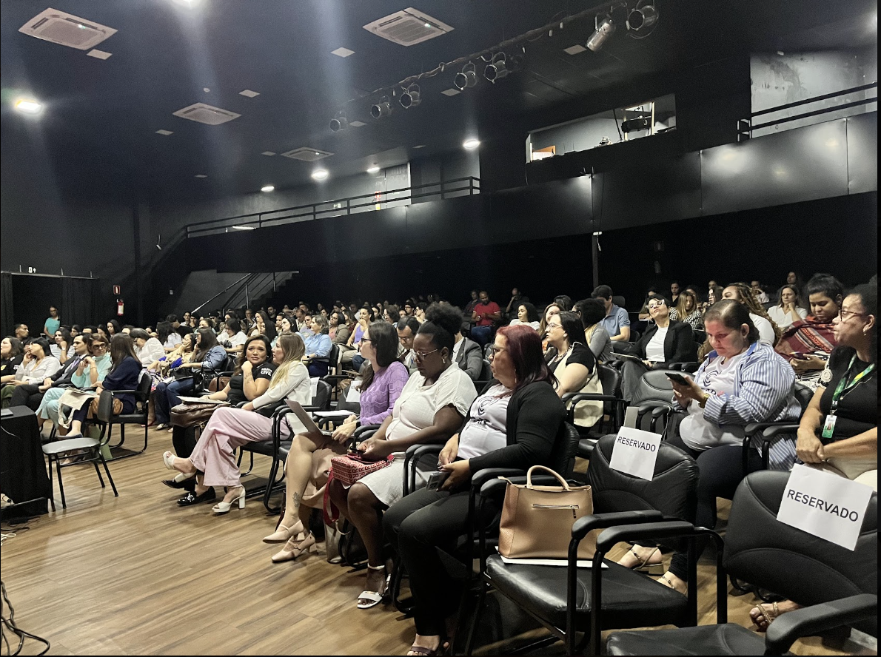  (b)
Fonte: Acervo do projeto (2025).
Além da preparação dos materiais de divulgação, as bolsistas prestaram suporte à organização durante todo o seminário, acompanharam as atividades e realizaram entrevistas com os participantes. Também produziram materiais em áudio, vídeo e fotografia, contribuindo para documentar o evento e ampliar o acervo de registros das ações da Rede. Essas atividades articularam o apoio à realização do seminário à proposta do projeto de divulgar as iniciativas e preservar a memória institucional.
  - Site institucional e preservação da memória
O site, apresentado como uma iniciativa em construção na Mostra de Extensão de 2025, passou, em 2026, a disponibilizar informações sobre a identidade e a trajetória do NIFRAM, suas diretrizes e sua relação com o GAR-VD. A página principal apresenta o NIFRAM e reúne os caminhos de acesso às informações do programa e da Rede, conforme a Figura 3.
Figura 3 - Página principal do site institucional do NIFRAM
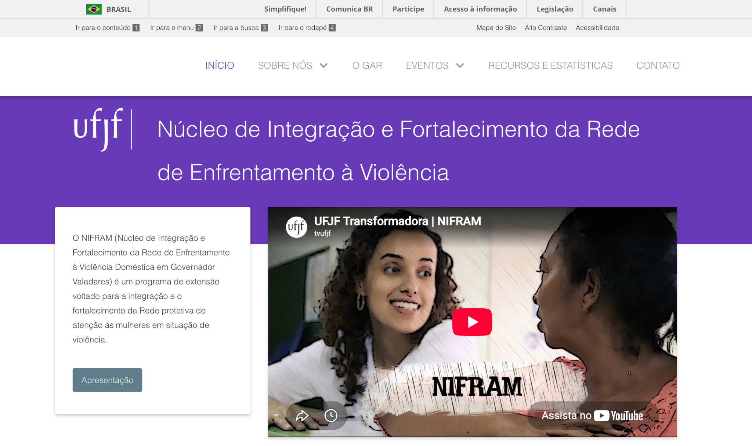

Fonte: Universidade Federal de Juiz de Fora (2026).
O site criou um espaço institucional para reunir informações sobre o programa. Sua continuidade envolve atualizar conteúdos, selecionar registros para o acervo e definir responsabilidades pela manutenção.
As bolsistas contribuíram para a construção do site institucional, apoiando a organização e a apresentação dos conteúdos de acordo com as demandas de comunicação do programa e da Rede. Essa participação integrou a divulgação das ações à preservação da memória institucional e à disponibilização de informações em um espaço de referência. Após a publicação, a continuidade do trabalho envolve a atualização dos conteúdos e o acompanhamento da utilização da plataforma, buscando manter sua relevância para os públicos atendidos.
  - Planejamento do NIFRAM e início do planejamento do GAR-VD
No âmbito do NIFRAM, foram definidos missão, visão, valores e mapa estratégico, disponibilizado no site institucional. Também foi realizada uma oficina interna sobre OKRs e sua aplicação, com professores e bolsistas vinculados ao programa e aos projetos.
Figura 4 - Mapa estratégico do NIFRAM
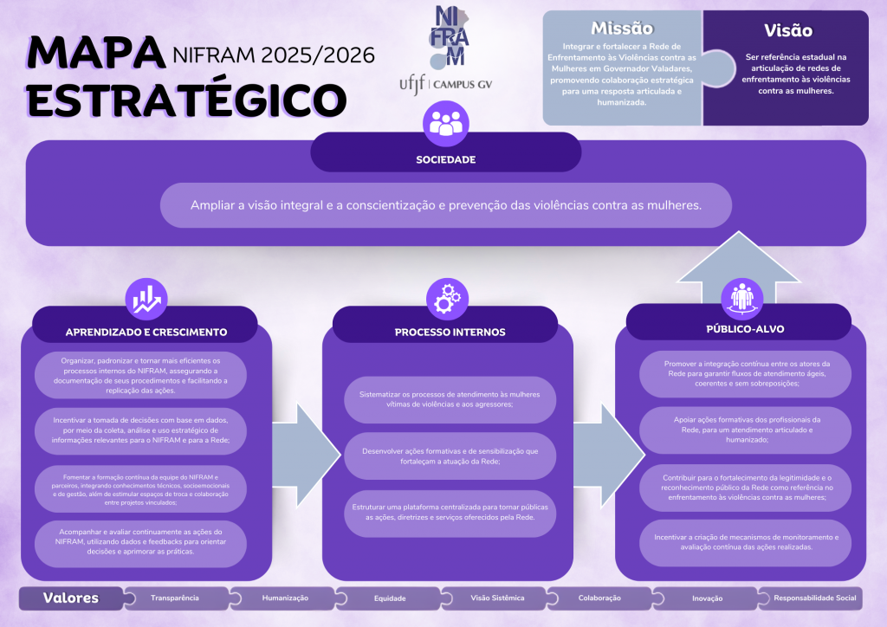
Fonte: Universidade Federal de Juiz de Fora (2026).
No NIFRAM, a definição da missão, da visão, dos valores e do mapa estratégico estabeleceu as bases para a adoção do BSC e dos OKRs, discutida em reunião interna realizada em 2025. A implementação dessas ferramentas permanece em andamento, com a estruturação de indicadores e de uma rotina de acompanhamento dos objetivos.
No GAR-VD, o planejamento estratégico encontra-se em sua etapa inicial. Uma reunião com os representantes das instituições permitiu levantar percepções sobre as condições e as necessidades da Rede, reunindo informações para subsidiar a análise SWOT e orientar a construção coletiva da missão, da visão e dos valores.
A coleta de informações no GAR-VD se aproxima da construção compartilhada do conhecimento discutida por Thiollent (2002). Sua continuidade envolve sistematizar o material e retomar a discussão com os representantes para definir prioridades.
O planejamento do NIFRAM e o do GAR-VD se desenvolvem de forma articulada, respeitando as características de cada espaço. No programa universitário, o processo orienta a organização dos projetos e o acompanhamento dos objetivos. No GAR-VD, fundamenta-se na interação dialógica entre os representantes das instituições, na valorização dos diferentes saberes e na construção coletiva de prioridades, em consonância com os princípios da extensão universitária.
  - Divulgação dos resultados na Mostra de Extensão de 2025
Em 2025, o NIFRAM/GAR Informa apresentou seus resultados na VIII Mostra de Extensão da UFJF. O banner articulou a caracterização dos beneficiários, os objetivos e as metas, a metodologia participativa e as contribuições para a formação extensionista. Também destacou a produção de conteúdos digitais, o alcance das publicações e a ampliação da presença do NIFRAM nas mídias e nos eventos regionais, disponibilizando, por código QR, um vídeo das ações desenvolvidas (UFJF, 2025b).
A elaboração do material permitiu sistematizar a experiência e apresentar à comunidade acadêmica a atuação do projeto no fortalecimento da comunicação e da memória da Rede. Este relato dá continuidade àquele registro, incorporando os desdobramentos posteriores à Mostra de 2025, especialmente a publicação do site institucional, então apresentado como uma iniciativa em construção, e os avanços no apoio ao planejamento do NIFRAM e do GAR-VD.
- FORMAÇÃO EXTENSIONISTA E APRENDIZADOS DA EXPERIÊNCIA
O projeto proporcionou situações de aplicação de conhecimentos de Administração em um contexto interinstitucional. As demandas de comunicação e planejamento permitiram relacionar ferramentas de gestão à finalidade pública das ações e às condições de trabalho dos parceiros.
Na produção gráfica, as bolsistas trabalharam na seleção e a apresentação das informações. Além disso, colaboraram na comunicação e na preparação dos materiais, participando do trabalho conjunto para atender às solicitações recebidas.
A gestão do Instagram e o apoio ao site também aproximaram planejamento de conteúdos, utilização de ferramentas digitais e organização da informação. O Quadro 3 reúne as possibilidades formativas associadas às atividades.
Essa discussão está alinhada à diretriz de impacto na formação do estudante apresentada pelo FORPROEX (2012). A participação extensionista ganha sentido formativo quando a realização das tarefas é acompanhada da reflexão sobre o contexto, os públicos e a finalidade social das ações.
As mudanças na equipe reforçaram a necessidade de organizar a continuidade do trabalho. Preservar arquivos editáveis, registrar procedimentos e definir responsabilidades são encaminhamentos para manter o site, os materiais e o planejamento e integrar novos participantes.

Quadro 3 - Experiências e possibilidades formativas
Experiência | Possibilidades de aprendizagem
Planejamento de conteúdos para o Instagram | Organização do trabalho, comunicação escrita e adequação da linguagem
Produção de peças gráficas | Síntese de informações, comunicação visual e atenção à finalidade dos materiais
Preparação da divulgação do seminário | Cooperação e compreensão da relação entre tarefas individuais e uma ação coletiva
Apoio à construção do site | Organização da informação e reconhecimento da memória institucional
Atendimento às solicitações da Rede | Escuta, interlocução e compreensão das demandas dos parceiros
Oficina interna sobre OKRs | Discussão da relação entre objetivos, resultados e acompanhamento das ações
Fonte: Elaborado pelo autor (2026).
O ensino esteve presente na aplicação dos conhecimentos de gestão. A consulta aos registros e a coleta de informações acrescentaram uma dimensão investigativa, enquanto a atuação com os parceiros vinculou essas atividades às demandas da Rede.
- CONSIDERAÇÕES FINAIS
O NIFRAM/GAR Informa contribuiu com a comunicação das ações da Rede e com a organização das informações do programa. A produção de conteúdos para o Instagram, a preparação dos materiais do seminário e a publicação do site são entregas que expressam essa atuação. O trabalho também apoiou a estruturação do planejamento do NIFRAM e o início da discussão do planejamento do GAR-VD.
O atendimento às solicitações dos parceiros aproximou as atividades do projeto das ações da Rede. Para os próximos ciclos, essa relação pode ser aprofundada com a organização das demandas de comunicação e a realização de atividades específicas sobre comunicação assertiva e colaborativa. Como limites, o relato se apoia nos documentos disponíveis e nas informações do projeto. Não houve avaliação sistemática da percepção dos parceiros ou da aprendizagem das extensionistas, e os indicadores digitais correspondem aos dados de 2025 informados pela rede social. Assim, os resultados apresentados se referem às entregas e às experiências desenvolvidas, sem mensuração de efeitos sobre os atendimentos ou sobre a redução da violência doméstica.
A continuidade envolve manter os canais de comunicação, atualizar o site, organizar o acervo e acompanhar o planejamento. A avaliação dos produtos e a reflexão sobre a participação extensionista poderão aprofundar a proposta de apoiar a Rede por meio da comunicação, da memória e do diálogo com as instituições parceiras.

REFERÊNCIAS BIBLIOGRÁFICAS
FÓRUM DE PRÓ-REITORES DE EXTENSÃO DAS UNIVERSIDADES PÚBLICAS BRASILEIRAS (FORPROEX). Política nacional de extensão universitária. Manaus: FORPROEX, 2012. Disponível em: <https://proexc.ufu.br/sites/proexc.ufu.br/files/media/document//Politica_Nacional_de_Extensao_Universitaria_-FORPROEX-_2012.pdf>. Acesso em: 19 out. 2026.
MINAYO, Maria Cecília de Souza; SOUZA, Edinilsa Ramos de. Violência e saúde como um campo interdisciplinar e de ação coletiva. História, Ciências, Saúde — Manguinhos, Rio de Janeiro, v. 4, n. 3, p. 513–531, 1997. DOI: 10.1590/S0104-59701997000300006. Disponível em: <https://www.scielo.br/j/hcsm/a/S9RRyMW6Ms56S9CzkdGKvmK/>. Acesso em: 19 out. 2026.
MINISTÉRIO PÚBLICO DO ESTADO DE MINAS GERAIS. 6ª Promotoria de Justiça de Governador Valadares. Resumo das reuniões. Governador Valadares: MPMG, [2025?]. Documento disponibilizado à coordenação.
PESCHANSKI, João Alexandre; JURNO, Amanda Chevtchouk; HILSENBECK FILHO, Alexander Maximilian. Emergência da extensão universitária digital: boas práticas e direcionamentos. Texto Livre, Belo Horizonte, v. 18, e56372, 2025. DOI: 10.1590/1983-3652.2025.56372. Disponível em: <https://periodicos.ufmg.br/index.php/textolivre/article/view/56372>. Acesso em: 19 out. 2026.
THIOLLENT, Michel. Construção do conhecimento e metodologia da extensão. Cronos, Natal, v. 3, n. 2, 2002. Disponível em: <https://www.periodicos.ufrn.br/cronos/article/view/15654>. Acesso em: 19 out. 2026.
UNIVERSIDADE FEDERAL DE JUIZ DE FORA. NIFRAM/GAR-VD Informa: memórias e consolidação da comunicação do Grupo Articulador da Rede de Enfrentamento à Violência Doméstica em Governador Valadares. Plano de trabalho de projeto de extensão. Governador Valadares: UFJF, 2025a. Processo nº 23071.908186/2025-75.
UNIVERSIDADE FEDERAL DE JUIZ DE FORA. NIFRAM/GAR-VD Informa: memórias e consolidação da comunicação do Grupo Articulador da Rede de Enfrentamento à Violência Doméstica em Governador Valadares. Banner apresentado na VIII Mostra de Extensão da UFJF. Governador Valadares: UFJF, 2025b.
UNIVERSIDADE FEDERAL DE JUIZ DE FORA. Núcleo de Integração e Fortalecimento da Rede de Enfrentamento à Violência. Site institucional. Governador Valadares: UFJF, [2026]. Disponível em: <https://www2.ufjf.br/nifram/>. Acesso em: 17 out. 2026.

Projeto “NIFRAM/GAR Informa: memórias e consolidação da comunicação do Grupo Articulador da Rede de Enfrentamento à Violência Doméstica em Governador Valadares”, vinculado à área de Direitos Humanos e Justiça. Modalidade do trabalho: relato de experiência.
Doutor em Administração pela Universidade Federal de Minas Gerais (UFMG). Professor do Departamento de Administração da UFJF, Campus Governador Valadares. Coordenador do projeto NIFRAM/GAR Informa. Atua em gestão de operações, logística e cadeia de suprimentos. E-mail: antoniocarlos.rodrigues@ufjf.br
Doutora em Administração pela Universidade Federal de Minas Gerais (UFMG). Professora do Departamento de Administração da UFJF, Campus Governador Valadares. Coordenadora do programa NIFRAM. Atua em gestão de pessoas e inovação. E-mail: juliana.goulart@ufjf.br
Doutora em Estudos Feministas pela Universidade de Coimbra (UC) e em Ciências Jurídicas e Sociais pela Universidade Federal Fluminense (UFF), em regime de cotutela. Atua em sociologia do direito e estudos feministas, com ênfase em violências de gênero e contra as mulheres, feminicídios e políticas públicas para a igualdade de gênero. E-mail: marina.guimaraes@ufjf.br
Doutor em Administração de Empresas pela Fundação Getúlio Vargas (EAESP/FGV). Professor do Departamento de Administração da UFJF, Campus Governador Valadares. Atua em estratégia de operações, mapeamento de processos e avaliação do desempenho organizacional, com interesse no cotidiano de negócios, organizações e profissões tradicionais. E-mail: leonardo.lemos@ufjf.br
Participaram do projeto as bolsistas extensionistas Roberta Soares da Silva e Eduarda de Lima Bruneli

